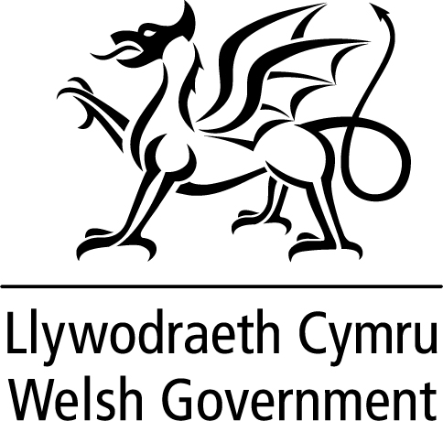

DATGANIAD YSGRIFENEDIG

GAN

LYWODRAETH CYMRU

TEITL | Papur Gwyrdd: Ein Hiechyd, Ein Gwasanaeth Iechyd – adroddiad cryno ar yr ymgynghoriad
DYDDIAD | 22 Chwefror 2016
GAN | Mark Drakeford AC, y Gweinidog Iechyd a Gwasanaethau Cymdeithasol

Rhwng 6 Gorffennaf a 20 Tachwedd, cyhoeddodd Llywodraeth Cymru Bapur Gwyrdd Ein Iechyd, Ein Gwasanaeth Iechyd at ddibenion ymgynghori. Roedd yn ymwneud ag amrywiaeth o faterion yn ymwneud â GIG Cymru ac roedd hefyd yn gofyn am farn ynghylch y camau deddfwriaethol y gellid eu cyflwyno i wella ansawdd gwasanaethau iechyd ac atebolrwydd, llywodraethu a swyddogaethau sefydliadau'r GIG.

Heddiw, cyhoeddir crynodeb o'r ymatebion a ddaeth i law yn ystod yr ymgynghoriad.

Daeth cyfanswm o 170 o ymatebion ysgrifenedig i law ynghyd â sylwadau gan dros 40 o gyfarfodydd i randdeiliaid a dau gyfarfod cyhoeddus mawr.

Roedd yr ymatebion a'r sylwadau'n amrywio'n fawr, o safbwyntiau manwl am aelodaeth ac arweinyddiaeth y byrddau iechyd, i sylwadau am gydweithio a gweithio mewn partneriaeth; ac o syniadau am reoleiddio ac arolygu effeithiol i ddal llais y claf.

Mae’r adroddiad cryno’n nodi’r themâu allweddol a ddeilliodd o'r ymatebion a’r meysydd hynny lle mae cefnogaeth i waith pellach, a'r meysydd hynny lle teimlir nad yw deddfwriaeth yn hyrwyddo newid.

Dyma rai o'r prif feysydd a nodwyd:

- Awydd am ddatblygu ymhellach ddulliau cydweithio a chydweithredu rhwng cyrff y GIG a'u partneriaid er budd dinasyddion, gan adeiladu ar y nodau a amlinellir yn Neddf Llesiant Cenedlaethau'r Dyfodol (Cymru) 2015 a'r galluogwyr yn Neddf Gwasanaethau Cymdeithasol a Llesiant (Cymru) 2014;

- Yr angen am weledigaeth gyffredin ar gyfer iechyd a gofal cymdeithasol, a phwysigrwydd diwylliant, gwerthoedd ac agweddau wrth wella ansawdd ac ymatebolrwydd.

- Cefnogaeth i waith pellach i edrych ar gylch gwaith a swyddogaethau Arolygiaeth Gofal Iechyd Cymru ac Arolygiaeth Gofal a Gwasanaethau Cymdeithasol Cymru;

- Y potensial am ddyletswydd gonestrwydd statudol i hyrwyddo diwylliant o fod yn agored

- Ystyried a yw'r systemau presennol ar gyfer casglu safbwyntiau dinasyddion yn effeithiol, yn gynhwysol ac yn ddigon cynrychioliadol, ac a oes dyblygu;

- Trefniadau mwy cyson ar gyfer y ffordd y mae rhai gwasanaethau yn cael eu rheoli, yn enwedig y rhai a gynhelir gan sefydliadau eraill

Bydd yr ymatebion manwl yn ffynhonnell gyfoethog o wybodaeth i Lywodraeth nesaf Cymru.

I ddarllen yr Adroddiad Cryno ar yr Ymgynghoriad ar gyfer y Papur Gwyrdd drwy, cliciwch ar y ddolen isod:

http://gov.wales/consultations/healthsocialcare/service/?status=closed&lang=cy

